目 录
1 项目概述 3
1.1 项目背景与定位 3
1.2 系统角色与权限 3
1.3 技术架构 3
1.4 业务域总览 4
2 需求分析 4
2.1 功能模块划分 4
2.2 核心业务流程 5
3 领域模型设计（类图） 6
3.1 设计思路：统一悬赏交易模型与演进式建模 6
3.2 领域类图 7
3.3 核心类说明 8
4 对象交互模型（时序图） 9
4.1 悬赏担保交易全流程（Sprint 1） 9
4.2 担保结算内部交互：资金守恒核心（Sprint 1） 10
4.3 服务挂牌下单闭环（Sprint 2） 11
4.4 纠纷申诉与管理员仲裁（Sprint 3） 12
5 数据库设计 13
5.1 数据库 ER 图 13
5.2 核心表结构设计 13
5.3 关键约束与并发控制 15
5.4 索引与查询优化 16
6 总结 16

1 项目概述

1.1 项目背景与定位
校园悬赏平台（Campus Bounty Platform）是一套面向高校学生的互助悬赏交易系统。校园场景中存在大量零散而即时的互助需求：既有取快递、带饭、占座、代购等跑腿琐事，也有辅导功课、修图剪辑、编程答疑等技能服务。这些需求目前多依赖熟人介绍或各类群聊对接，缺乏统一入口，更缺乏可信的交易保障——出资方担心先付款对方不交付，接单方担心先交付对方不付款，陌生人之间的互助往往只能停留在"凭信任口头约定"的层面，纠纷无从裁决。
针对上述痛点，平台定位为单一学生用户端的 C2C 悬赏交易平台：学生之间发布悬赏、挂牌服务、接单下单、担保交易，并附带独立的社区交流模块。平台以"模拟余额 + 冻结托管 + 担保结算"为核心卖点，出资方在发起交易动作时资金即冻结进平台托管，交易完成后由平台解冻并打款给收款方，形成完整的资金闭环，从机制上解决陌生同学之间"谁先让步"的信任问题；出现纠纷时由平台管理员仲裁，资金走向全程可审计。。

1.2 系统角色与权限
角色 | 说明 | 客户端
学生用户 | 唯一登录角色：发悬赏 / 挂服务 / 接单 / 下单 / 交易 / 发帖 / 私信 / 申诉 / 举报 | 同一学生端
平台管理员 | 内容治理（删帖、下架悬赏）、用户治理（封禁/解封）、交易保障（纠纷申诉仲裁）、资金监管（托管核对、流水审计）、运营看板、操作审计 | 管理后台 /admin
需要说明的是，“接单者”并非独立角色，而是学生用户的另一种身份——同一账号既能发悬赏也能接单。管理员账号由启动引导初始化（默认 admin/admin123），后端通过 /api/admin/** 统一要求 hasRole(“ADMIN”) 权限，前端以路由守卫按角色拦截。

1.3 技术架构
系统采用前后端分离架构：后端为 Spring Boot 3 单体应用（Java 17、Spring Data JPA/Hibernate、Spring Security），前端为 Vue 3 + Vite + Pinia + Element Plus 单页应用，数据库为 MySQL 8（utf8mb4）。部署采用 Docker Compose 本地一键启动。
关键工程约束包括：金额一律使用 Java BigDecimal 与数据库 DECIMAL(10,2)，禁止 double；所有资金变动必须写入一条 wallet_log 流水；密码使用 BCrypt 哈希；登录态采用无状态 JWT（Authorization: Bearer）；订单表因 order 为 SQL 保留字而命名 trade_order；所有接口返回统一结构 ApiResponse<T>；资金冻结/结算与订单状态流转放在 @Transactional 领域服务内，用数据库悲观锁（SELECT ... FOR UPDATE）保证并发安全；私信采用 WebSocket 一对一实时通信。

1.4 开发方法与迭代策略
本项目采用 Scrum 敏捷开发方法，而非一次性完成全部分析与设计的瀑布模式。团队共 3 人（1 名全栈 + 2 名后端），开发周期 5 周，划分为三个 Sprint（2 + 2 + 1 周）。全部需求以用户故事形式进入 Product Backlog，按 P0（MVP 必做）/ P1（重要）/ P2（锦上添花）排序；每个 Sprint 从 Backlog 顶部选取达成当期目标所需的条目，形成 Sprint Backlog。
开发遵循“每个 Sprint 交付一个可用增量”的原则：Sprint 1 结束即交付可注册、可充值、可发布悬赏并完成担保交易结算的最小可用产品（MVP）；Sprint 2 在其上叠加服务挂牌与社区能力并完成 Docker 一键部署；Sprint 3 补齐纠纷仲裁、举报闭环与资金监管，闭合平台治理责任。每期 Sprint Review 验收通过后方进入下一期，P2 条目整体顺延至后续迭代 R3。设计遵循 YAGNI（You Aren’t Gonna Need It）原则：当期 Sprint 用不到的功能不做提前设计，如 Sprint 1 不设计互评、私信与申诉界面。每期迭代结束向用户演示并收集反馈，据此调整 Backlog 排序，必要时对既有模型做局部重构。
相应地，本报告后续章节的设计内容也按迭代演进的方式组织：需求按优先级分批交付（见 2.3 节 Sprint 迭代规划），领域模型、对象交互与数据库结构均标注其引入的 Sprint。各章呈现的最终形态是三期迭代累积演进的结果，而非一次建成的全量设计。

1.5 业务域总览
业务域 | 内容 | 主要来源
账户与钱包 | 注册登录、个人资料、余额、模拟充值、冻结/可用、资金流水 | 基础
悬赏交易 | 需求悬赏 + 服务挂牌 → 订单 → 担保结算（统一订单状态机） | 跑腿 + 技能服务合并
社区 | 发帖、点赞、评论、找搭子、一对一私信 | 社交搭子保留
治理与保障 | 举报闭环、删帖/下架、封禁/解封、纠纷申诉与仲裁、订单与资金监管、数据看板、管理员操作审计 | 管理保障子系统
四大业务域相互支撑：账户与钱包为担保交易提供资金底座，悬赏交易为主线业务，社区作为独立信息流与交易松耦合，治理与保障为平台的担保责任提供裁决、监管与审计出口。

2 需求分析

2.1 功能模块划分
全部需求以用户故事形式进入 Product Backlog，按优先级划分为 P0（MVP 必做）、P1（重要）、P2（锦上添花，顺延至后续迭代 R3），再按 Sprint 分批交付——每个 Sprint 只承诺达成当期目标所需的功能，且每期交付均为可运行的可用版本。各模块核心功能与交付节奏如下表所示。
用户故事采用“作为〈角色〉，我希望〈功能〉，以便〈价值〉”的格式编写。例如 Sprint 1 的核心故事包括：“作为学生，我希望发布悬赏并冻结赏金，以便担保交易”；“作为学生，我希望接单并标记交付，以便赚取赏金”；“作为系统，确认完成时须把冻结资金结算给接单者”。完整用户故事清单（38 条）见项目 Backlog 文档。
模块 | 核心功能（P0 / MVP） | P1 / P2 扩展 | 交付 Sprint
账户与钱包 | 注册/登录（JWT）、注册即开钱包、余额查询、模拟充值、资金流水、冻结/解冻/结算 | 个人资料编辑（P1）｜信用分（P2） | S1
悬赏交易 | 发布悬赏（发布即冻结）、悬赏大厅（浏览/筛选/搜索）、接单、标记交付、确认结算、取消解冻；服务挂牌（不冻结）、服务下单（下单即冻结） | 双方互评（P1）｜超时自动确认（P2） | 悬赏闭环 S1；服务模式 S2
社区 | 图文发帖、信息流、点赞、评论（含回复） | 找搭子标签筛选（P1）、一对一私信（P1） | S2
治理与保障 | 管理员删帖/下架/封禁（S2）；纠纷申诉与仲裁、举报处理闭环、订单管理视图、资金托管监管、数据看板、审计日志（S3） | 帖子一键转悬赏（P2） | 基础治理 S2；申诉仲裁等 S3
需要说明：数据看板由原 P2 升入 P0，随 Sprint 3 交付；管理动作全部落审计日志；管理员不得直接调整用户余额，所有资金干预只能通过订单仲裁并复用统一的资金原语。

2.2 核心业务流程
三条核心业务链路按 Sprint 分批交付：流程 A 随 Sprint 1 交付，第一版产品即可用；流程 B、C 随 Sprint 2 交付；纠纷申诉与仲裁保障链随 Sprint 3 闭合（交付节奏详见 2.3 节）。
流程 A——悬赏闭环（求人帮忙）：A 充值获得余额 → 发布悬赏并冻结赏金（余额不足拒绝）→ 悬赏处于“待接单” → B 在悬赏大厅浏览、筛选、搜索并接单 → 订单进入“进行中” → B 完成并标记交付 → 订单进入“待确认” → A 确认 → 解冻并打款给 B → 订单“已完成”；旁支为无人接单时可取消并解冻退回。
流程 B——服务闭环（接单赚钱）：C 挂牌服务（价格/描述/图），服务处于“待下单”且不冻结不建单 → D 在服务市场浏览并下单 → 冻结 D 的货款 → 订单进入“进行中” → C 交付并标记 → 订单“待确认” → D 确认 → 打款给 C → 订单“已完成”；服务帖支持一帖多单，完成后保持开放。
流程 C——社区闭环：发帖（图文 + 标签）→ 信息流展示 → 点赞/评论 → 按标签筛选找搭子 → WebSocket 一对一私信联系 → 管理员可删除违规帖。
横向能力：注册登录（JWT）、个人中心（我的发布/我的接单/我的订单/我的帖子/我的钱包）、站内通知（接单、交付、确认、申诉、举报处理）、全局搜索、管理后台。

2.3 Sprint 迭代规划
按照 Scrum“每期交付可用增量”的原则，11 周开发期划分为三个 Sprint（4 + 4 + 3 周）。每个 Sprint 有明确的目标与验收标准，结束即交付一个可运行、可演示、可真实使用的版本，经 Sprint Review 验收后方进入下一期。三期规划如下表所示。
Sprint | 周期 | Sprint 目标 | 覆盖范围 | 交付的可用版本
Sprint 1 | 第 1–4 周 | 先跑通“钱的闭环”：账户 + 钱包（冻结/结算）+ 悬赏担保交易全流程 | 注册登录、钱包充值/流水、发布悬赏、悬赏大厅、接单、交付、确认、取消、个人中心（PB-01~14、17、27） | 第一版可用产品（MVP）：注册 → 充值 → 发布悬赏(冻结) → 接单 → 交付 → 确认(结算) → 取消(解冻) 端到端可演示
Sprint 2 | 第 5–8 周 | 补齐服务挂牌双模式与社区交流，完成基础治理与 Docker 部署 | 服务挂牌/下单、发帖/点赞/评论、找搭子、私信、全局搜索、站内通知、双方互评、管理员删帖/下架/封禁、Docker 部署（PB-02、15–26） | 第二版可用产品：双模式交易 + 社区 + 基础治理后台，Docker 一键启动
Sprint 3 | 第 9–11 周 | 闭合平台保障责任：纠纷可申诉、申诉有裁决、举报有反馈、资金可核对、运营可视、动作可审计 | 纠纷申诉与仲裁、举报闭环、订单管理视图、资金托管监管、数据看板、审计日志（PB-31~38） | 第三版可用产品：含 /admin 管理后台与资金安全核对演示的完整平台
每个 Sprint 内部按“分析 → 设计 → 编码 → 测试 → 演示”的小循环运转：迭代开始时只针对当期 Sprint Backlog 中的用户故事做分析与建模（画当期增量的类图草图与时序草图），其余需求推迟到后续迭代再分析；迭代末完成编码与测试后演示可用版本并验收。本报告第 3~5 章的模型与图表即是三期迭代中这些增量设计的累积归档。
迭代间的依赖要点：钱包冻结/结算（S1）是全局前置，发布冻结、确认结算、取消解冻全部依赖它，故排在 Sprint 1 最前段；Sprint 1 建模时即在订单状态枚举中预留 DISPUTED（仅枚举值、不实现行为），使 Sprint 3 的仲裁无需触碰已验收的状态机代码；Sprint 3 仲裁零新增资金逻辑，完全复用 Sprint 1 的 settle()/unfreeze()，资金守恒由既有悲观锁与测试保证。三个 Sprint 容量约 84 + 84 + 63 人时；P2 条目（帖子转悬赏、超时自动确认、信用分）整体顺延至后续迭代 R3。

3 领域模型设计（类图）

3.1 设计思路：统一悬赏交易模型与演进式建模
Sprint 1 的建模只围绕一个目标——让悬赏担保交易闭环跑通，不预先实现任何当期不交付的功能。其中最重要的一条建模决策是：需求悬赏与服务挂牌本质上是同一种交易的镜像，因此用一套模型承载，避免为两种业务各写一套。这一抽象在 Sprint 1 做出、当期只交付悬赏模式，却使 Sprint 2 接入服务模式时无需改表——它是“简单设计支撑演进”的体现，而非一次性铺满全部功能的过度设计。具体而言：
维度 | 需求悬赏 BOUNTY | 服务挂牌 SERVICE
帖主身份 | 需求方（求人帮忙） | 供给方（提供技能）
他人动作 | 接单 | 下单
出资方 buyer | 帖主 | 下单者
收款方 seller | 接单者 | 帖主
一帖几单 | 1 帖 : 1 单（先到先得） | 1 帖 : N 单（可被多人购买）
建模上，一张 trade_post 表用 type ∈ {BOUNTY, SERVICE} 区分两种帖子；一张 trade_order 表用 buyer_id / seller_id 表达资金方向——悬赏里 buyer = 帖主、seller = 接单者，服务里 buyer = 下单者、seller = 帖主。两种模式共用同一个订单状态机，唯一差异是 PENDING → IN_PROGRESS 的触发动作（接单 vs 下单）。这一抽象使 Sprint 2 接入服务模式时无需改表，体现了统一建模的价值。
订单状态机六态：PENDING（待接单）→ IN_PROGRESS（进行中）→ CONFIRMING（待确认）→ COMPLETED（已完成）；旁支 CANCELLED（已取消，解冻退回出资方）；IN_PROGRESS / CONFIRMING 可进入 DISPUTED（纠纷中，状态机挂起），由管理员仲裁后打款（→COMPLETED）或退款（→CANCELLED）。其中 DISPUTED 在 Sprint 1 仅以枚举值预留（不实现行为），仲裁行为到 Sprint 3 才启用——以此避免后期改动已验收的状态机代码。

3.2 领域类图
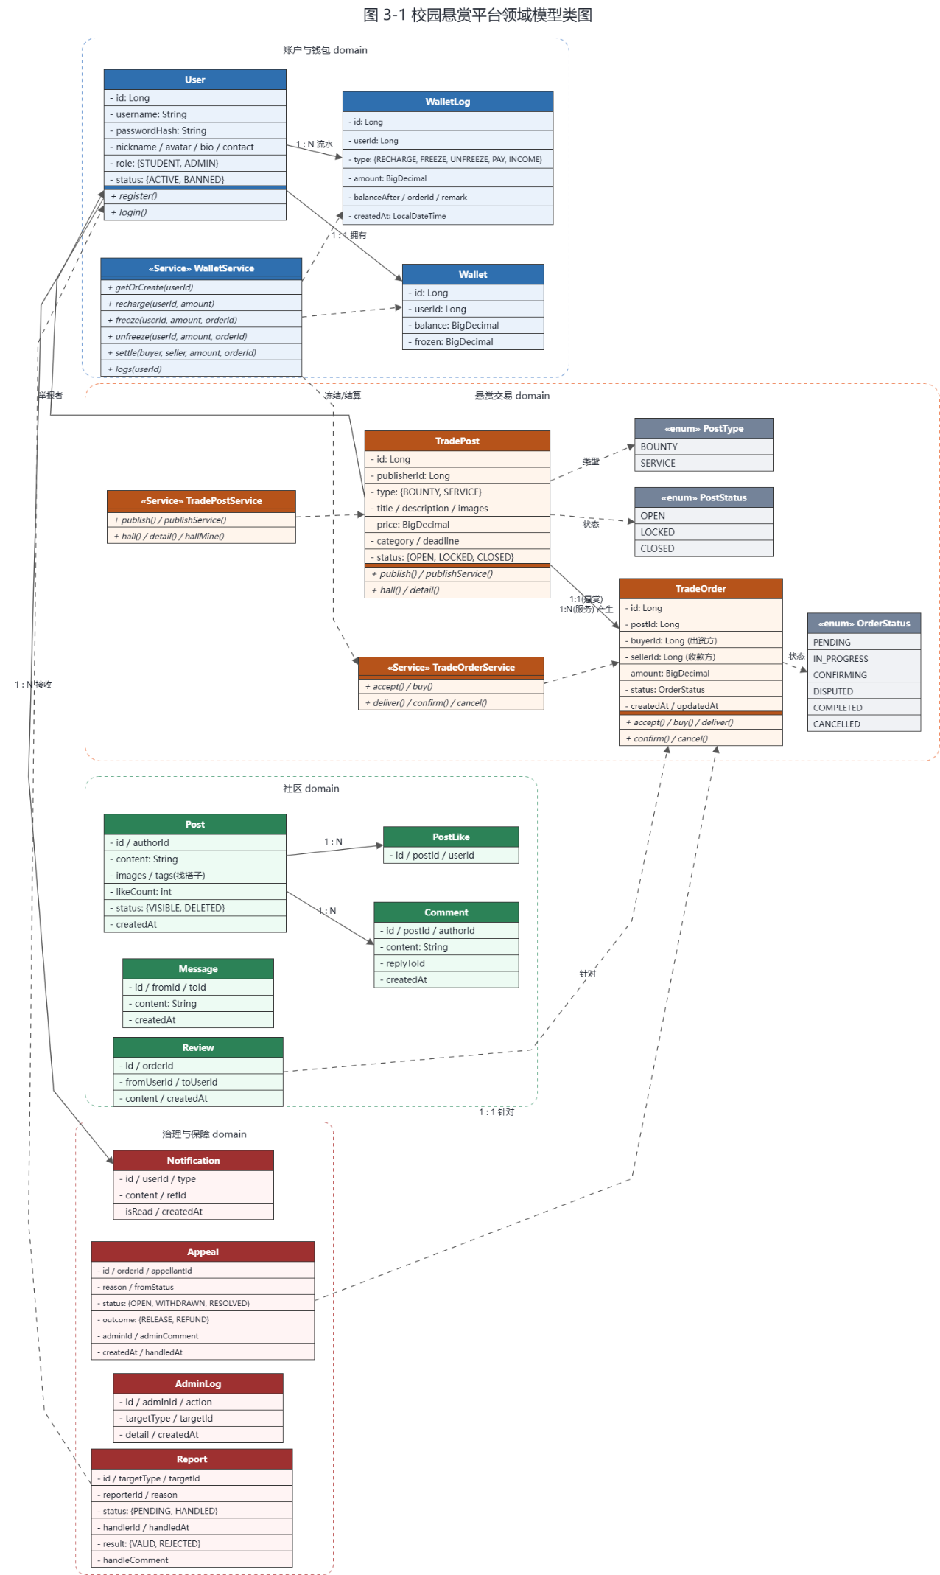
图 3-1 校园悬赏平台领域模型类图
图 3-1 按业务域分四组展示了核心领域类及其关系，它是三期 Sprint 迭代累积演进的最终形态，而非一次建成：Sprint 1 建立账户与钱包域（User、Wallet、WalletLog 与资金唯一入口 WalletService）和悬赏交易域（TradePost、TradeOrder 及三个状态/类型枚举，由 TradePostService 与 TradeOrderService 驱动）；Sprint 2 加入社区域（Post、Comment、PostLike、Message、Review）；Sprint 3 加入治理与保障域（Report、Appeal、AdminLog、Notification）。虚线箭头表示依赖或关联映射。需要说明的是，开发过程中各期只绘制当期增量的临时草图，图 3-1 是三期迭代结束后对最终模型的整理归档，用于完整呈现类间关系。

3.3 核心类说明
以下按 Sprint 增量说明各期进入模型的核心类——每一期只新增当期交付所需的类，最终模型是三期累积演进的结果。
（1）Sprint 1 增量：账户与钱包类。User 为唯一主体，注册即自动创建关联 Wallet；Wallet 以 balance（可用余额）与 frozen（冻结金额）承载托管资金；WalletLog 记录每一笔资金变动（充值/冻结/解冻/支出/收入），是所有资金操作的可审计凭证。WalletService 是全系统资金变动的唯一入口，提供 freeze / unfreeze / settle 三个核心原语，全部方法 @Transactional 且首行加悲观锁。
（2）Sprint 1 增量：交易类。TradePost 表示交易帖，publisher_id 指向帖主，type 区分 BOUNTY/SERVICE，status 表示 OPEN/LOCKED/CLOSED；TradeOrder 表示订单，buyer_id 为出资方、seller_id 为收款方，status 走六态状态机。TradePostService 负责发布与查询，TradeOrderService 负责状态流转（accept/buy/deliver/confirm/cancel），并协同 WalletService 完成冻结与结算。
（3）Sprint 2 增量：社区类。Post 承载图文内容与找搭子标签（tags），like_count 冗余点赞数；Comment 支持对评论的回复（reply_to_id）；PostLike 以 (post_id, user_id) 唯一约束防重复点赞；Message 记录一对一私信；Review 记录交易完成后双方文字互评（以 (order_id, from_user_id) 唯一约束防重复评价）。
（4）Sprint 3 增量：治理与保障类。Report 记录举报（可针对帖子/交易帖/用户），Sprint 3 增加 handler_id、result、handle_comment 等闭环字段；Appeal 记录纠纷申诉，含 from_status、status、outcome，并由 admin_id 关联裁决管理员；AdminLog 记录管理员操作审计（只增不改）；Notification 用于站内通知，覆盖交易节点、申诉与举报处理等类型。
（5）演进小结。三期迭代未对既有模型做任何推翻式修改：Sprint 2 的服务模式复用 Sprint 1 建立的统一交易抽象，零改表；Sprint 3 的仲裁启用预留的 DISPUTED 枚举并复用既有资金原语。统一建模使整个演进以“只增不改”的方式完成，这正是演进式设计相对一次性铺开全部功能的优势所在。

4 对象交互模型（时序图）
本章四张时序图按交付 Sprint 组织，分别刻画各期增量的关键链路：图 4-1、图 4-2 为 Sprint 1 交付的悬赏担保交易主线与资金守恒核心；图 4-3 为 Sprint 2 交付的服务挂牌模式；图 4-4 为 Sprint 3 交付的纠纷申诉与仲裁链路。

4.1 悬赏担保交易全流程（Sprint 1）
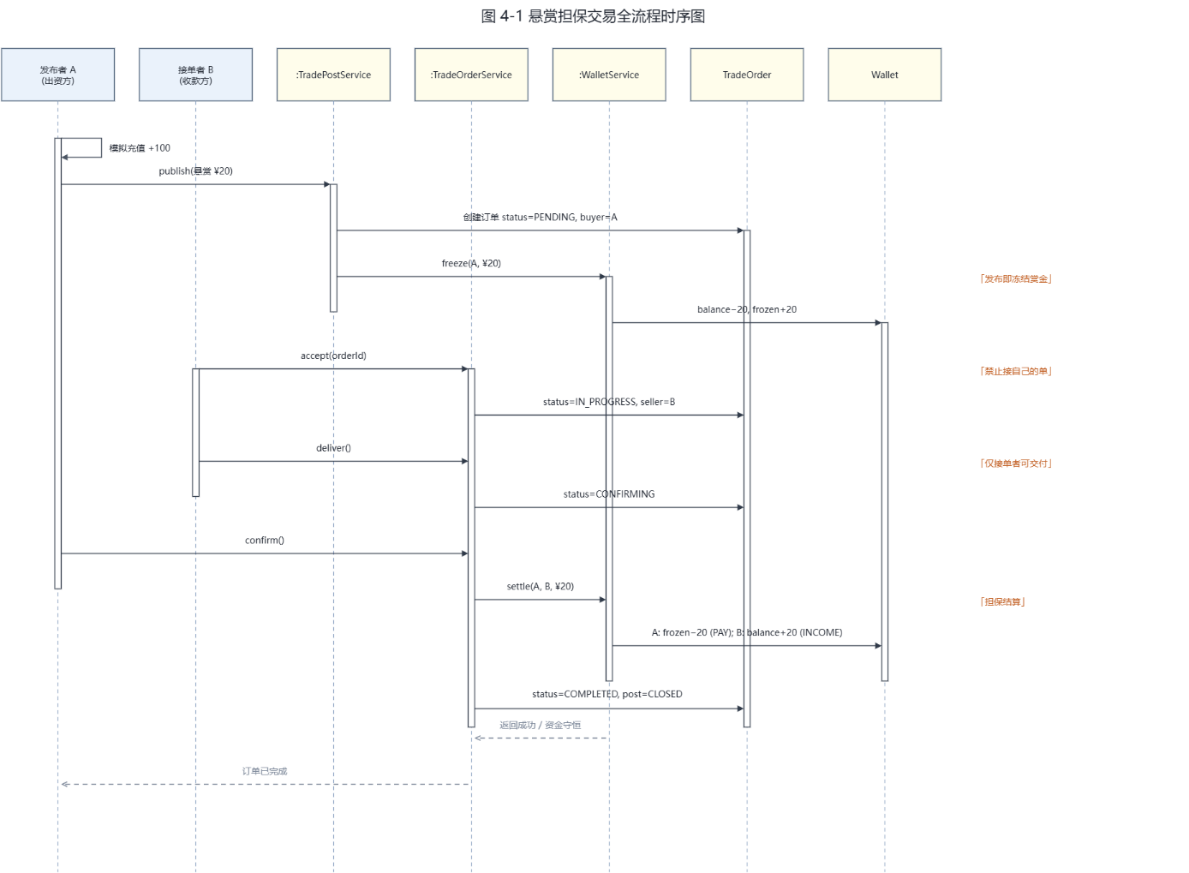
图 4-1 悬赏担保交易全流程时序图
该链路是 Sprint 1 的交付主线。时序图描述一条悬赏从发布到结算的完整对象交互：发布者 A 充值后调用 TradePostService.publish 创建 PENDING 订单并冻结赏金；接单者 B 调用 TradeOrderService.accept 将订单置为 IN_PROGRESS 并锁定 seller；B 交付后订单进入 CONFIRMING；A 确认时由 TradeOrderService 调用 WalletService.settle 完成担保结算，订单置 COMPLETED 且交易帖关闭。图中橙色注释标出“发布即冻结”“禁止接自己的单”“仅接单者可交付”等关键业务规则。

4.2 担保结算内部交互：资金守恒核心（Sprint 1）
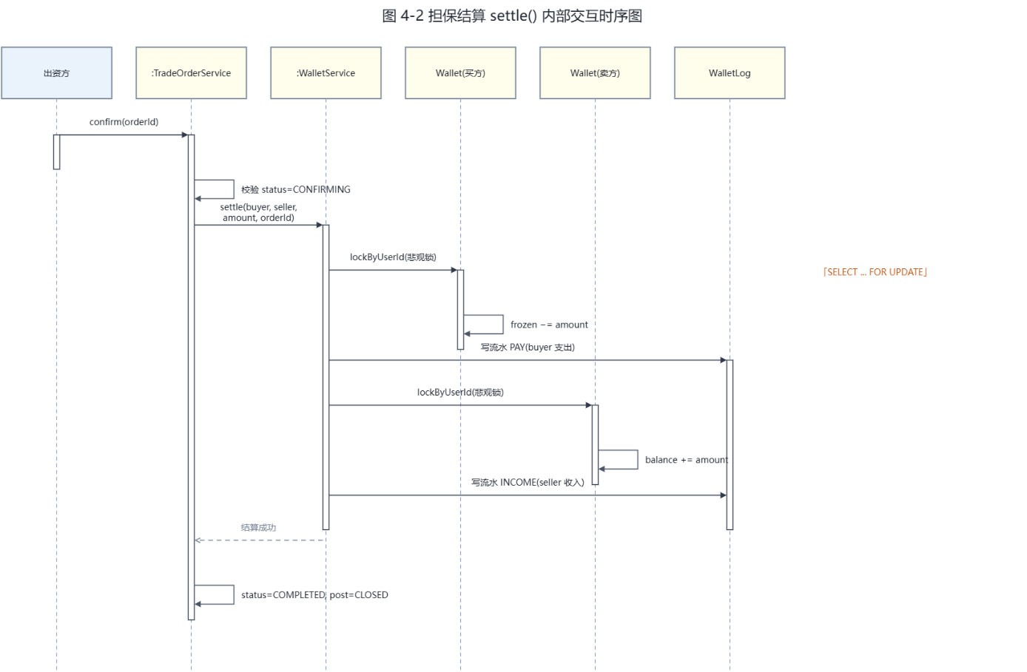
图 4-2 担保结算 settle() 内部交互时序图
该链路随 Sprint 1 交付。时序图聚焦确认结算时 WalletService.settle 的内部资金动作，是全项目“钱的闭环”的命脉。流程为：出资方 confirm → TradeOrderService 校验 CONFIRMING → 调用 settle(buyer, seller, amount, orderId) → 悲观锁锁定买方钱包并扣减 frozen（记 PAY 支出流水）→ 悲观锁锁定卖方钱包并增加 balance（记 INCOME 收入流水）→ 订单置 COMPLETED、交易帖关闭。buyer 与 seller 两把锁串行加锁，配合事务回滚，保证任意并发场景下冻结金额与在途订单金额恒等（资金守恒）。

4.3 服务挂牌下单闭环（Sprint 2）
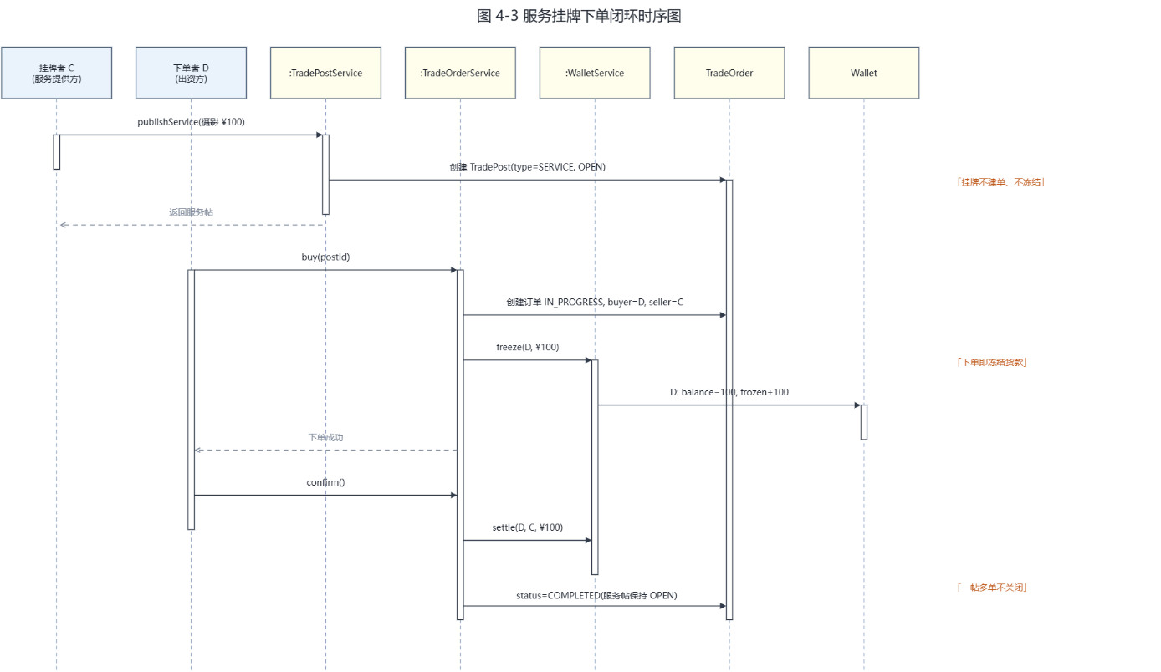
图 4-3 服务挂牌下单闭环时序图
该链路随 Sprint 2 交付，复用 Sprint 1 建立的统一订单模型，零改表。时序图描述第二种交易模式：挂牌者 C 调用 publishService 仅创建 SERVICE 类型的开放交易帖（不建单、不冻结）；下单者 D 调用 TradeOrderService.buy 创建 IN_PROGRESS 订单并冻结 D 的货款；D 确认时通过 settle(D, C, amount) 打款。服务帖一帖多单，订单完成后交易帖保持 OPEN，其他用户可继续下单。

4.4 纠纷申诉与管理员仲裁（Sprint 3）
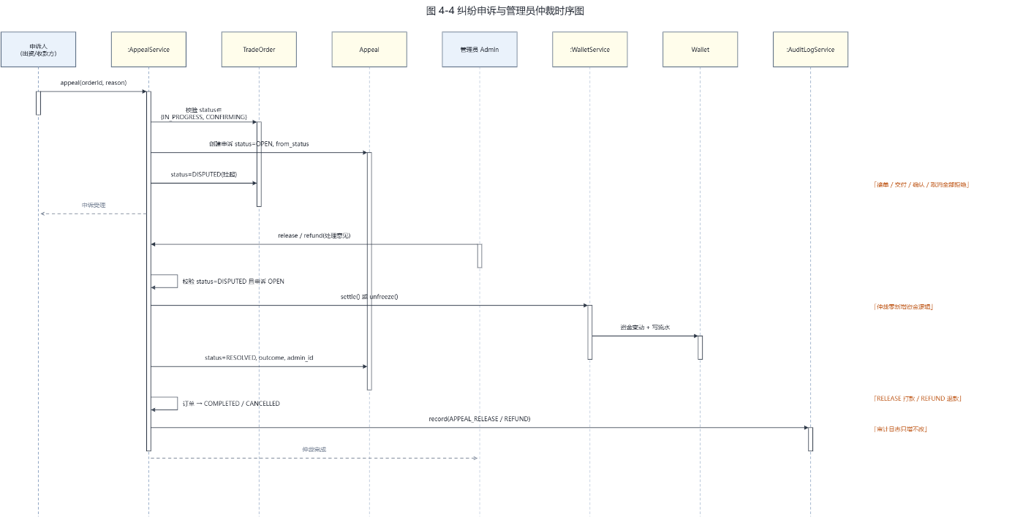
图 4-4 纠纷申诉与管理员仲裁时序图
该链路随 Sprint 3 交付，是管理保障增量中最关键的仲裁链路。申诉人（订单的 buyer 或 seller）在 IN_PROGRESS / CONFIRMING 状态发起申诉，AppealService 校验通过后创建 OPEN 申诉并将订单置为 DISPUTED，期间接单/交付/确认/取消全部被拒绝（状态机挂起），同时通过 NotificationService 通知对方。管理员对 OPEN 申诉二选一裁决：RELEASE_TO_SELLER 走 settle() 打款（订单 → COMPLETED），REFUND_TO_BUYER 走 unfreeze() 退款（订单 → CANCELLED）；仲裁后申诉置 RESOLVED 并记录 outcome / admin / 处理意见，落审计日志并通知买卖双方。仲裁路径不新增任何资金原语，完全复用 Sprint 1 的 settle/unfreeze，资金守恒由既有悲观锁与测试保证。

5 数据库设计

5.1 数据库 ER 图
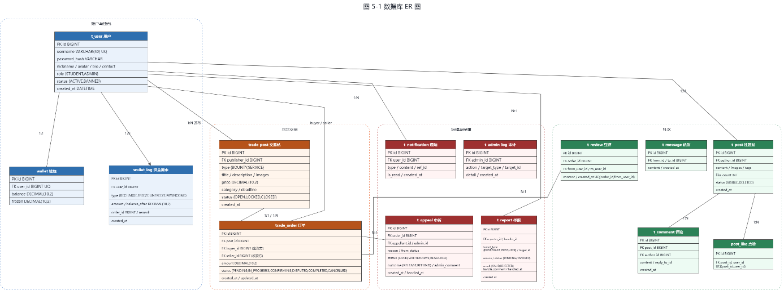
图 5-1 数据库 ER 图
图 5-1 展示了系统全部 14 张表及其关联关系——它们是三期 Sprint 累积演进的结果，而非一次建成：Sprint 1 建立账户钱包与交易共 5 表，Sprint 2 新增社区与举报共 6 表，Sprint 3 新增治理 3 表并对既有举报表加列（各表引入期次见 5.2 节）。t_user 为核心主体，通过 user_id 与 wallet（1:1）、wallet_log（1:N）关联；通过 publisher_id 与 trade_post（1:N）、buyer_id/seller_id 与 trade_order 关联；通过 author_id 与 t_post 关联。trade_post 与 trade_order 为 1:1（悬赏）/1:N（服务）关系；t_appeal 与 trade_order 为 N:1；t_review 与 trade_order 为 N:1；t_post 与 t_comment、post_like 为 1:N。治理表 t_report、t_appeal、t_admin_log、t_notification 各自关联用户或订单。

5.2 核心表结构设计
表结构随迭代逐步演进：Sprint 1 建立 t_user、wallet、wallet_log、trade_post、trade_order 共 5 表，支撑 MVP 交易闭环；Sprint 2 新增 t_post、t_comment、post_like、t_message、t_review、t_report 共 6 表，服务模式复用交易两表、零改表；Sprint 3 新增 t_appeal、t_admin_log、t_notification 共 3 表，并以 Hibernate ddl-auto=update 为 t_report 追加闭环字段。以下按业务分组给出最终表结构，并标注各组的引入 Sprint。
（1）账户与钱包（Sprint 1 引入）。
表 | 字段 / 类型 / 约束 | 说明
t_user | id PK；username VARCHAR(40) 唯一；password_hash；nickname/avatar/bio/contact；role {STUDENT,ADMIN}；status {ACTIVE,BANNED}；created_at | 用户表，role 与 status 为字符串枚举
wallet | id PK；user_id 唯一 FK；balance DECIMAL(10,2)；frozen DECIMAL(10,2) | 钱包，user_id 唯一约束保证一人一钱包
wallet_log | id PK；user_id FK；type {RECHARGE,FREEZE,UNFREEZE,PAY,INCOME}；amount/balance_after DECIMAL(10,2)；order_id；remark；created_at | 资金流水，记录变动后余额，禁止裸改 wallet
（2）悬赏交易（Sprint 1 引入，Sprint 2 服务模式复用、零改表）。
表 | 字段 / 类型 / 约束 | 说明
trade_post | id PK；publisher_id FK；type {BOUNTY,SERVICE}；title/description/images；price DECIMAL(10,2)；category；deadline；status {OPEN,LOCKED,CLOSED}；created_at | 交易帖，双模式共用
trade_order | id PK；post_id FK；buyer_id FK（出资方）；seller_id FK（收款方）；amount DECIMAL(10,2)；status {PENDING,IN_PROGRESS,CONFIRMING,DISPUTED,COMPLETED,CANCELLED}；created_at/updated_at | 订单，buyer/seller 表达资金方向
（3）社区（Sprint 2 引入）。
表 | 字段 / 类型 / 约束 | 说明
t_post | id PK；author_id FK；content；images；tags（找搭子）；like_count；status {VISIBLE,DELETED}；created_at | 社区帖
t_comment | id PK；post_id FK；author_id FK；content；reply_to_id；created_at | 评论，支持回复
post_like | id PK；post_id FK；user_id FK；唯一(post_id,user_id) | 点赞，防重复点赞
t_message | id PK；from_id FK；to_id FK；content；created_at | 一对一私信
t_review | id PK；order_id FK；from_user_id FK；to_user_id FK；content；created_at；唯一(order_id,from_user_id) | 交易互评，防重复评价
（4）治理与保障（t_report 随 Sprint 2 建立；t_appeal、t_admin_log、t_notification 与 t_report 闭环字段随 Sprint 3 引入）。
表 | 字段 / 类型 / 约束 | 说明
t_report | id PK；target_type {POST,TRADE_POST,USER}；target_id；reporter_id FK；reason；status {PENDING,HANDLED}；handler_id/handled_at/result {VALID,REJECTED}/handle_comment（S3 加列）；created_at | 举报，闭环字段由 S3 以 ddl-auto=update 追加
t_appeal | id PK；order_id FK；appellant_id FK；reason(≤500)；from_status；status {OPEN,WITHDRAWN,RESOLVED}；outcome {RELEASE_TO_SELLER,REFUND_TO_BUYER}；admin_id FK；admin_comment；created_at/handled_at | 纠纷申诉，一订单仅一条 OPEN（服务层保证）
t_admin_log | id PK；admin_id FK；action；target_type/target_id；detail(≤500)；created_at | 审计日志，只增不改不删
t_notification | id PK；user_id FK；type；content；ref_id；is_read；created_at | 站内通知，含 APPEAL_*、REPORT_HANDLED 等类型
所有表主键均为 BIGINT 自增；金额字段统一 DECIMAL(10,2)；时间字段统一 DATETIME（Java LocalDateTime）；字符集 utf8mb4。订单表因 order 为 SQL 保留字命名 trade_order。

5.3 关键约束与并发控制
（1）悲观锁（并发安全的资金底座）。资金与订单操作均在 @Transactional 内首先通过 SELECT ... FOR UPDATE 加行锁：WalletRepository.lockByUserId 锁定钱包行，TradeOrderRepository.findByIdForUpdate 锁定订单行。buyer 与 seller 两把钱包锁串行获取，杜绝余额透支与重复结算；余额不足或状态不符时抛出 BizException 并整体回滚，保证数据库一致性。
（2）资金守恒（冻结总额核对）。平台资金设计保证 SUM(wallet.frozen) 恒等于在途订单金额合计（status ∈ PENDING/IN_PROGRESS/CONFIRMING/DISPUTED）。管理后台提供冻结总额核对接口，返回平台冻结总额、在途应冻金额及差额，正常恒为 0。所有资金路径——发布冻结、取消解冻、正常结算、仲裁两条路径——都守恒，是该项指标成立的前提；仲裁零新增资金逻辑进一步保证了该守恒在 S3 不破坏。
（3）唯一约束。username 唯一（注册去重）；wallet.user_id 唯一（一人一钱包）；post_like(post_id, user_id) 唯一（防重复点赞）；t_review(order_id, from_user_id) 唯一（防重复评价）；同一 reporter 对同一 (target_type, target_id) 的 PENDING 举报通过服务层去重。
（4）状态机约束。订单六态流转由 TradeOrderService 逐方法校验：仅 PENDING 可接单且禁止接自己的单；仅 seller 可交付；仅 buyer 可确认或取消（PENDING/IN_PROGRESS）；DISPUTED 期间接单/交付/确认/取消全部拒绝；终态（COMPLETED/CANCELLED）不可翻案。

5.4 索引与查询优化
表 | 优化索引 | 支撑查询
t_user | username 唯一索引 | 登录按用户名查询
trade_post | publisher_id、(type, status, category)、status + created_at | 大厅按类型/分类/关键词筛选、按帖主查我的发布
trade_order | post_id、buyer_id、seller_id、status | 订单详情、个人中心买家/卖家视图、管理员按状态筛选
wallet_log | user_id + created_at、(order_id) | 钱包流水、订单详情资金时间线
t_post | author_id、status + created_at、tags | 信息流、找搭子标签筛选
t_report / t_appeal | status、target_type+target_id / order_id、status | 待办列表、闭环去重、仲裁列表
课程规模下采用 Spring Data JPA 派生查询即可满足性能要求；如数据量增长，可针对悬赏大厅、订单筛选等高频查询建立复合索引。数据库由 Hibernate 以 ddl-auto=update 自动建表/加列，服务层负责业务约束（如一订单仅一条 OPEN 申诉），并将唯一约束作为兜底。

6 总结
本报告依据仓库设计文档，从系统分析与设计的角度描述了校园悬赏平台，并以 Scrum 迭代方式组织全部内容：需求按 Product Backlog 优先级分三个 Sprint 交付，每期 Sprint 结束均交付一个可运行、可验收的可用版本——Sprint 1 交付悬赏担保交易 MVP，Sprint 2 叠加服务模式与社区并完成部署，Sprint 3 闭合治理与保障责任。系统以“统一悬赏交易模型 + 担保结算”为交易内核，以“模拟余额 + 冻结托管 + 资金流水”为资金底座，以“社区”为独立交流域，以“治理与保障”为平台的担保责任提供裁决、监管与审计出口。
领域模型层面，系统用一张交易帖表和一张订单表通过 type 与 buyer/seller 抽象承载需求悬赏与服务挂牌双模式，共用六态订单状态机，最大程度避免重复建模；对象交互层面，四张时序图分别刻画了三个 Sprint 各自交付的主交易闭环、资金守恒核心、第二交易模式与平台保障链路；数据库设计层面，14 张表随三期迭代逐步演进（5 + 6 + 3 张），配合悲观锁、唯一约束与资金守恒校验，保障了并发安全与数据一致性。
回顾整个分析与设计过程，演进式设计的价值体现在三处：其一，MVP 先行使团队在 Sprint 1 结束（第 4 周）即获得可演示、可真实使用的交易闭环，风险最高的资金部分最早得到验证；其二，Sprint 1 的统一交易抽象与 DISPUTED 枚举预留，使后续两期增量以“只增不改”的方式落地，未发生推翻式返工；其三，仲裁等后期需求完全复用既有资金原语，资金守恒这一核心质量属性在演进中始终成立。这正是 Scrum“每期交付可用版本、设计随迭代生长”思想在本项目中的实践。

